NGÂN HÀNG ĐỀ LUYỆN THI TỐT NGHIỆP THPT 2026
MÔN VẬT LÍ
Biên soạn theo Chương trình GDPT 2018 và cấu trúc định dạng đề thi tốt nghiệp THPT từ năm 2025
ĐỀ THI THỬ TỐT NGHIỆP THPT 2026 – TỔNG HỢP BỐN CHƯƠNG (Đề 06 – 10)
TẬP ĐỀ BÀI
Năm đề mức Trung bình, bắt đầu xuất hiện các câu vận dụng nhiều bước
PHẠM VI KIẾN THỨC
Chương I. Vật lí nhiệt • Chương II. Khí lí tưởng • Chương III. Từ trường • Chương IV. Vật lí hạt nhân
Mỗi đề gồm 28 câu / 40 lệnh hỏi, thời gian 50 phút, thang điểm 10.
Hằng số: c(nước) = 4200 J/(kg·K); λ(nước đá) = 3,4·10⁵ J/kg; L(nước) = 2,26·10⁶ J/kg; g = 10 m/s²; R = 8,31 J/(mol·K); k = 1,38·10⁻²³ J/K; Nₐ = 6,02·10²³ mol⁻¹; 1 u·c² = 931,5 MeV; 1 MeV = 1,6·10⁻¹³ J; π ≈ 3,1416; √2 ≈ 1,414; ln2 ≈ 0,693.

CẤU TRÚC ĐỀ VÀ CÁCH TÍNH ĐIỂM
Cấu trúc và cách tính điểm (theo đề tham khảo/chính thức của Bộ GD&ĐT áp dụng từ 2025):
• Phần I – 18 câu trắc nghiệm nhiều phương án lựa chọn, mỗi câu 0,25 điểm → 4,50 điểm.
• Phần II – 4 câu trắc nghiệm đúng/sai, mỗi câu 4 ý. Trong một câu: đúng 1 ý được 0,10 điểm; đúng 2 ý được 0,25 điểm; đúng 3 ý được 0,50 điểm; đúng cả 4 ý được 1,00 điểm → 4,00 điểm.
• Phần III – 6 câu trắc nghiệm trả lời ngắn, mỗi câu 0,25 điểm → 1,50 điểm.
Tổng: 28 câu hỏi / 40 lệnh hỏi / 10,00 điểm / 50 phút.

MA TRẬN ĐỘ KHÓ CỦA BỘ 5 ĐỀ
Mã đề | Mức độ chung | Dễ | Trung bình | Khó | Rất khó | Trọng tâm
TH-Đề 06 | Trung bình | 0 | 20 | 8 | 0 | Đọc đồ thị, bài toán thực nghiệm và vận dụng công thức nhiều bước
TH-Đề 07 | Trung bình | 0 | 18 | 10 | 0 | Bài toán cân bằng nhiệt có chuyển thể, chu trình khí, cảm ứng điện từ và hạt nhân
TH-Đề 08 | Trung bình | 0 | 14 | 14 | 0 | Bài toán pit-tông, điện lượng cảm ứng, độ phóng xạ và năng lượng hạt nhân
TH-Đề 09 | Trung bình | 0 | 19 | 9 | 0 | Đồ thị và bảng số liệu, bài toán thực tiễn về năng lượng và bức xạ
TH-Đề 10 | Trung bình | 0 | 21 | 7 | 0 | Tổng duyệt mức Trung bình trước khi bước sang nhóm đề khó

ĐỀ THI THỬ TỐT NGHIỆP THPT 2026 – TỔNG HỢP BỐN CHƯƠNG (Đề 06 – 10)
TH-Đề 06 – ĐỀ THI THỬ SỐ 06
Mức độ: Trung bình | Thời gian làm bài: 50 phút | Thang điểm: 10
Trọng tâm: Đọc đồ thị, bài toán thực nghiệm và vận dụng công thức nhiều bước
PHẦN I. Câu trắc nghiệm nhiều phương án lựa chọn
Thí sinh trả lời từ câu 1 đến câu 18. Mỗi câu hỏi thí sinh chỉ chọn một phương án.
Câu 1. Đồ thị nhiệt lượng Q theo độ tăng nhiệt độ ΔT của hai mẫu chất cùng khối lượng là hai đường thẳng qua gốc toạ độ. Mẫu có đường DỐC HƠN thì
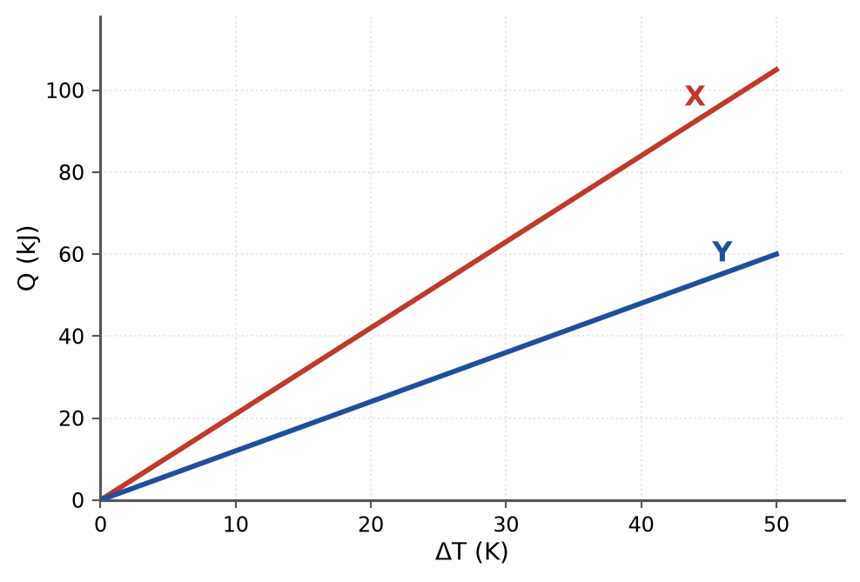
Nhiệt lượng theo độ tăng nhiệt độ
A. nhiệt dung riêng nhỏ hơn.
B. nhiệt dung riêng lớn hơn.
C. khối lượng lớn hơn.
D. nhiệt độ sôi thấp hơn.
Câu 2. Trong thí nghiệm đo nhiệt dung riêng của nước bằng điện trở đun, công thức xác định c là
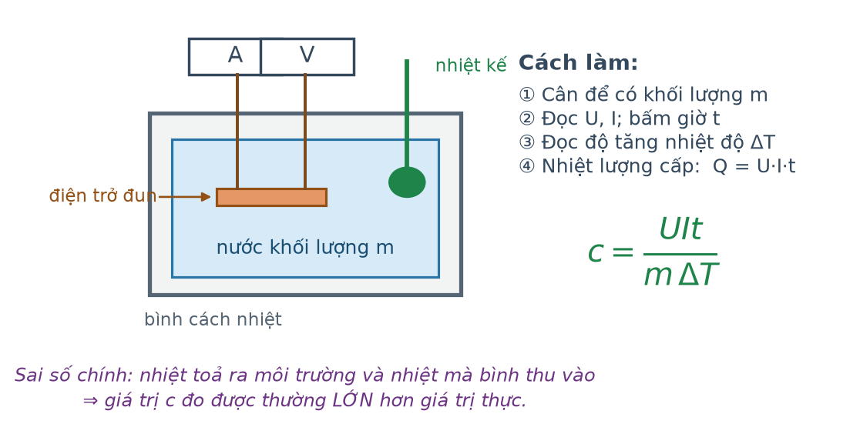
Bố trí thí nghiệm đo c
A. c = U·I·t·m·ΔT. B. c = U·I·t/(m·ΔT). C. c = m·ΔT/(U·I·t). D. c = U·I/(m·ΔT).
Câu 3. Trong thí nghiệm trên, nguồn sai số chính khiến giá trị c đo được LỚN hơn thực tế là
Bố trí thí nghiệm đo c
A. nhiệt kế chỉ sai.
B. nhiệt toả ra môi trường và nhiệt mà bình thu vào.
C. dòng điện không ổn định.
D. nước bay hơi nhiều.
Câu 4. Một khối khí thực hiện quá trình đẳng áp và sinh công 400 J, đồng thời thu nhiệt 1000 J. Nội năng của khí biến thiên
A. −600 J. B. +600 J. C. +1400 J. D. −1400 J.
Câu 5. Ba quá trình cùng xuất phát từ một trạng thái M trên đồ thị (p, V): đường thẳng đứng, đường hypebol và đường nằm ngang. Đường NẰM NGANG ứng với quá trình
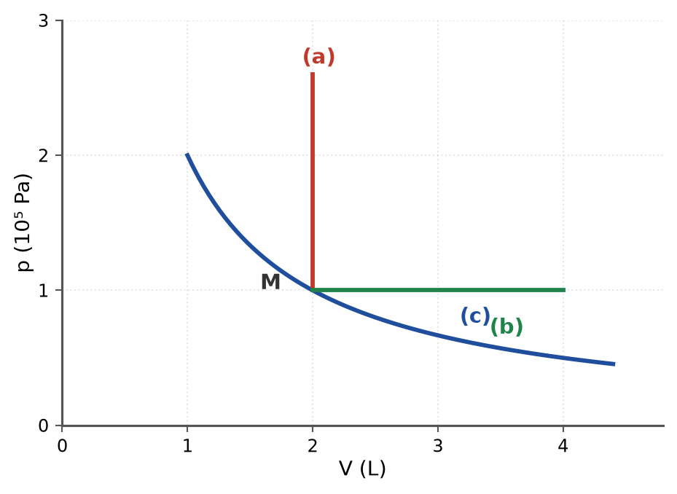
Ba quá trình xuất phát từ trạng thái M
A. đẳng áp. B. đẳng tích. C. đẳng nhiệt. D. đoạn nhiệt.
Câu 6. Một ống thuỷ tinh một đầu kín đặt thẳng đứng, miệng ở TRÊN, giam cột khí dài 30 cm bằng cột thuỷ ngân dài 10 cm. Áp suất khí quyển 75 cmHg. Áp suất của cột khí bằng
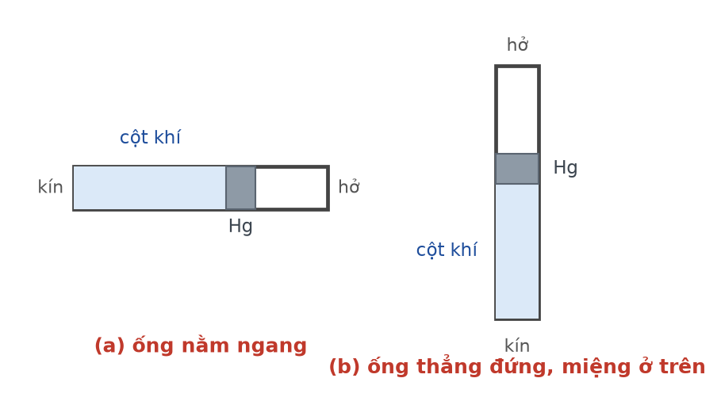
Cột khí trong ống thuỷ tinh
A. 85 cmHg. B. 65 cmHg. C. 75 cmHg. D. 10 cmHg.
Câu 7. Lật ngược ống ở câu trên cho miệng xuống dưới (nhiệt độ không đổi), chiều dài cột khí xấp xỉ
Cột khí trong ống thuỷ tinh
A. 39 cm. B. 30 cm. C. 23 cm. D. 45 cm.
Câu 8. Áp suất của chất khí theo mô hình động học phân tử được tính bằng
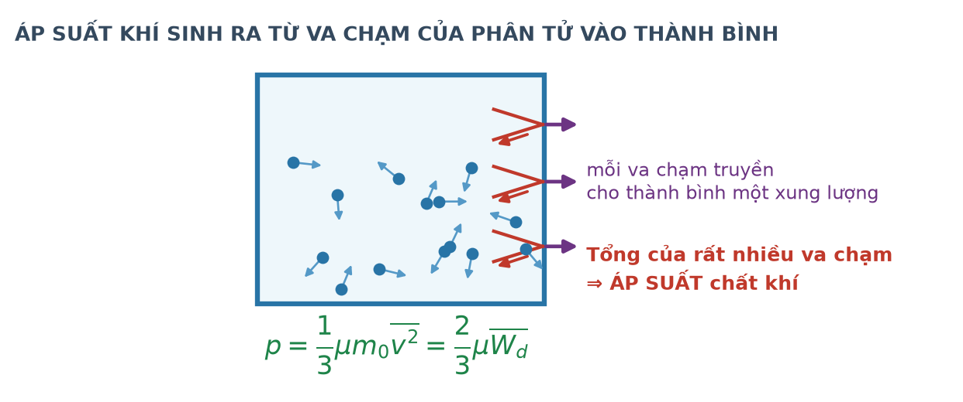
Va chạm phân tử lên thành bình
A. p = (1/3)·μ·m₀·v̄². B. p = μ·m₀·v̄². C. p = 3·μ·m₀·v̄². D. p = μ/(m₀·v̄²).
Câu 9. Một đoạn dây dẫn dài 40 cm mang dòng điện 2,5 A đặt trong từ trường đều B = 0,60 T, hợp với đường sức góc 30°. Lực từ tác dụng lên dây bằng
A. 0,30 N. B. 0,60 N. C. 0,15 N. D. 1,20 N.
Câu 10. Từ thông qua một vòng dây biến thiên theo đồ thị gồm bốn giai đoạn. Giai đoạn nào có suất điện động cảm ứng bằng không?
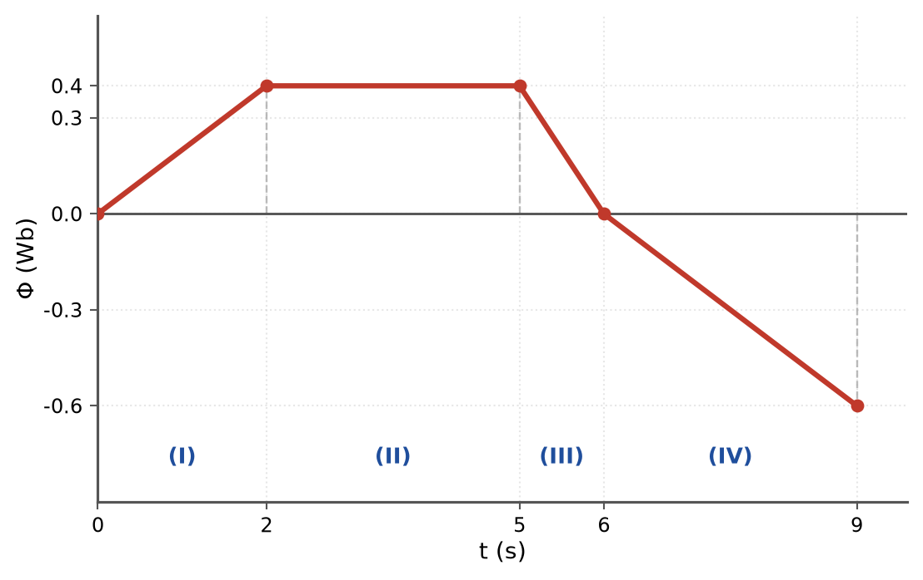
Từ thông theo thời gian
A. Giai đoạn (I). B. Giai đoạn (III). C. Giai đoạn (II). D. Giai đoạn (IV).
Câu 11. Một khung dây kín được kéo ra khỏi vùng từ trường đều. Lực cần tác dụng để kéo khung đi với tốc độ không đổi

Khung dây ra khỏi vùng từ trường
A. bằng không vì không có ma sát.
B. hướng ngược chiều chuyển động.
C. phải cân bằng với lực từ cản do dòng cảm ứng gây ra.
D. chỉ phụ thuộc khối lượng khung.
Câu 12. Một máy biến áp lí tưởng có tỉ số vòng dây sơ cấp trên thứ cấp là 10 : 1. Nếu cường độ dòng điện ở cuộn thứ cấp là 5,0 A thì ở cuộn sơ cấp là

Sơ đồ máy biến áp
A. 50 A. B. 5,0 A. C. 0,50 A. D. 0,05 A.
Câu 13. Trong đồ thị cường độ dòng điện xoay chiều theo thời gian, hai đường nét đứt ứng với ±I₀/√2. Phần thời gian mà |i| lớn hơn giá trị đó chiếm
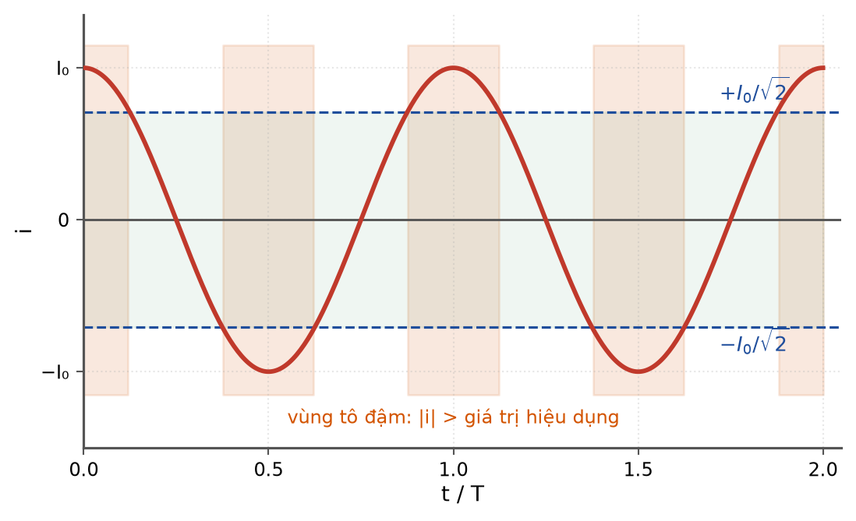
Cường độ dòng điện xoay chiều
A. một phần tư chu kì. B. ba phần tư chu kì. C. một nửa chu kì. D. toàn bộ chu kì.
Câu 14. Trên đường cong năng lượng liên kết riêng, phản ứng nhiệt hạch tương ứng với việc đi

Năng lượng liên kết riêng theo số khối
A. từ vùng A lớn về vùng A ≈ 56.
B. từ vùng A ≈ 56 về vùng A nhỏ.
C. từ vùng A ≈ 56 ra vùng A lớn.
D. từ vùng A rất nhỏ về vùng A ≈ 56.
Câu 15. Một mẫu chất phóng xạ có độ phóng xạ giảm từ 800 kBq xuống 100 kBq trong 12 giờ. Chu kì bán rã của chất đó bằng
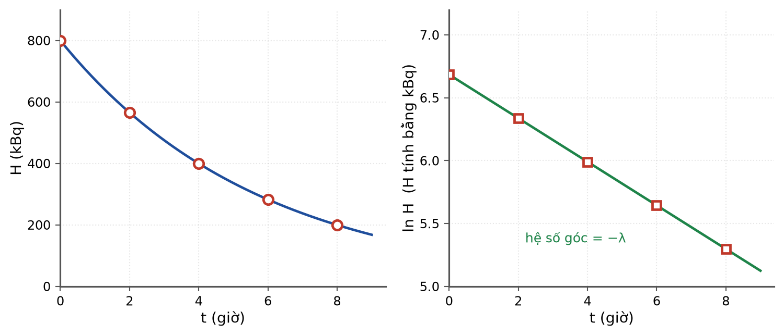
Độ phóng xạ theo thời gian
A. 2,0 giờ. B. 3,0 giờ. C. 6,0 giờ. D. 4,0 giờ.
Câu 16. Cho phản ứng: ²³⁵₉₂U + ¹₀n → ¹⁴⁰₅₄Xe + ⁹⁴₃₈Sr + k·¹₀n. Giá trị của k bằng

Phản ứng phân hạch
A. 1. B. 2. C. 3. D. 4.
Câu 17. Liều chiếu mà một người nhận từ nguồn phóng xạ điểm sẽ giảm 9 lần nếu người đó

Ba nguyên tắc an toàn bức xạ
A. đứng xa nguồn gấp 9 lần.
B. đeo găng tay cao su.
C. giảm thời gian tiếp xúc 9 lần rồi tiến lại gần.
D. đứng xa nguồn gấp 3 lần.
Câu 18. Nếu tính trên cùng một khối lượng nhiên liệu, phản ứng nhiệt hạch toả năng lượng nhiều hơn phân hạch vì
A. mỗi phản ứng nhiệt hạch toả nhiều MeV hơn.
B. nhiên liệu nhiệt hạch rẻ hơn.
C. nhiệt hạch cần nhiệt độ cao hơn.
D. năng lượng tính trên mỗi nuclêôn của nhiệt hạch lớn hơn.
PHẦN II. Câu trắc nghiệm đúng sai
Thí sinh trả lời từ câu 1 đến câu 4. Trong mỗi ý a), b), c), d) ở mỗi câu, thí sinh chọn đúng hoặc sai.
Câu 1. Trong một thí nghiệm, người ta dùng điện trở đun có U = 12 V, I = 2,5 A để đun 0,20 kg nước trong bình cách nhiệt. Sau 5,0 phút, nhiệt độ nước tăng thêm 10 °C.
Bố trí thí nghiệm đo c
a) Nhiệt lượng điện cung cấp trong 5,0 phút là 9000 J.
b) Nhiệt dung riêng của nước tính được từ thí nghiệm là 4500 J/(kg·K).
c) Giá trị đo được lớn hơn giá trị thực 4200 J/(kg·K).
d) Nếu bọc cách nhiệt tốt hơn thì giá trị c đo được sẽ tăng lên.
Câu 2. Một ống thuỷ tinh một đầu kín, tiết diện đều, đặt thẳng đứng với miệng ở trên, giam một cột khí dài 30 cm bằng cột thuỷ ngân dài 10 cm. Áp suất khí quyển là 75 cmHg, nhiệt độ không đổi.
Cột khí trong ống thuỷ tinh
a) Áp suất của cột khí khi miệng ống ở trên là 85 cmHg.
b) Khi lật ngược ống cho miệng xuống dưới, áp suất cột khí là 65 cmHg.
c) Chiều dài cột khí sau khi lật xấp xỉ 39 cm.
d) Sau khi lật, cột khí ngắn lại vì thuỷ ngân dồn xuống.
Câu 3. Cho đồ thị từ thông qua một vòng dây dẫn kín có điện trở 0,25 Ω theo thời gian, gồm bốn giai đoạn (I), (II), (III), (IV).
Từ thông qua vòng dây theo thời gian
a) Giai đoạn (I) có suất điện động cảm ứng độ lớn 0,20 V.
b) Giai đoạn (II) không có dòng điện cảm ứng.
c) Giai đoạn (III) có cường độ dòng cảm ứng 1,6 A.
d) Giai đoạn (IV) có suất điện động lớn hơn giai đoạn (III).
Câu 4. Một mẫu chất phóng xạ có độ phóng xạ ban đầu 1600 Bq, chu kì bán rã 5,0 giờ.
Độ phóng xạ theo thời gian
a) Hằng số phóng xạ xấp xỉ 0,139 giờ⁻¹.
b) Sau 15 giờ, độ phóng xạ còn 200 Bq.
c) Đồ thị lnH theo thời gian là đường thẳng có hệ số góc −0,139 giờ⁻¹.
d) Sau 20 giờ, độ phóng xạ bằng 0.
PHẦN III. Câu trắc nghiệm trả lời ngắn
Thí sinh trả lời từ câu 1 đến câu 6.
Câu 1. Trong thí nghiệm đo nhiệt dung riêng, dùng U = 10 V, I = 3,0 A đun 0,25 kg chất lỏng trong 4,0 phút thì nhiệt độ tăng thêm 8,0 °C. Nhiệt dung riêng đo được bằng bao nhiêu J/(kg·K)?
Đáp số: ..................................
Câu 2. Một ống thuỷ tinh một đầu kín đặt thẳng đứng miệng ở dưới, giam cột khí dài 20 cm bằng cột thuỷ ngân dài 15 cm. Áp suất khí quyển 75 cmHg. Lật ngược ống cho miệng lên trên, chiều dài cột khí bằng bao nhiêu centimét?
Đáp số: ..................................
Câu 3. Một vòng dây kín điện trở 0,20 Ω đặt vuông góc với từ trường đều. Từ thông qua vòng dây giảm đều từ 0,080 Wb về 0 trong 0,40 s. Cường độ dòng điện cảm ứng bằng bao nhiêu ampe?
Đáp số: ..................................
Câu 4. Một máy biến áp lí tưởng có tỉ số vòng dây sơ cấp trên thứ cấp là 8 : 1. Cường độ dòng điện hiệu dụng ở cuộn thứ cấp là 6,0 A. Cường độ dòng điện ở cuộn sơ cấp bằng bao nhiêu ampe (làm tròn đến chữ số thập phân thứ hai)?
Đáp số: ..................................
Câu 5. Một hạt nhân có 30 prôtôn và 35 nơtron. Năng lượng liên kết của hạt nhân là 565,5 MeV. Năng lượng liên kết riêng bằng bao nhiêu MeV trên nuclêôn (làm tròn đến chữ số thập phân thứ nhất)?
Đáp số: ..................................
Câu 6. Cho phản ứng hạt nhân: ¹⁴₇N + ⁴₂He → ¹⁷₈O + X. Số khối của hạt X bằng bao nhiêu?
Đáp số: ..................................
----- HẾT TH-Đề 06 -----

ĐỀ THI THỬ TỐT NGHIỆP THPT 2026 – TỔNG HỢP BỐN CHƯƠNG (Đề 06 – 10)
TH-Đề 07 – ĐỀ THI THỬ SỐ 07
Mức độ: Trung bình | Thời gian làm bài: 50 phút | Thang điểm: 10
Trọng tâm: Bài toán cân bằng nhiệt có chuyển thể, chu trình khí, cảm ứng điện từ và hạt nhân
PHẦN I. Câu trắc nghiệm nhiều phương án lựa chọn
Thí sinh trả lời từ câu 1 đến câu 18. Mỗi câu hỏi thí sinh chỉ chọn một phương án.
Câu 1. Thả 0,10 kg nước đá ở 0 °C vào 0,40 kg nước ở 40 °C trong bình cách nhiệt. Cho λ = 3,4·10⁵ J/kg; c = 4200 J/(kg·K). Nhiệt độ cân bằng xấp xỉ
A. 32,0 °C. B. 25,0 °C. C. 15,8 °C. D. 0 °C.
Câu 2. Trong quá trình đẳng tích, nhiệt lượng cung cấp cho khí
A. một phần biến thành công.
B. hoàn toàn làm tăng nội năng của khí.
C. hoàn toàn biến thành công.
D. không làm thay đổi gì.
Câu 3. Một lượng khí lí tưởng thực hiện chu trình kín gồm hai quá trình đẳng tích và hai quá trình đẳng áp. Sau một chu trình, độ biến thiên nội năng của khí bằng

Chu trình kín trong hệ (p, V)
A. một giá trị dương. B. không. C. một giá trị âm. D. công của chu trình.
Câu 4. Một khối khí lí tưởng ở 27 °C có áp suất 1,0·10⁵ Pa. Nén đẳng nhiệt để thể tích giảm còn 40 % giá trị ban đầu. Áp suất lúc này bằng
A. 0,40·10⁵ Pa. B. 2,5·10⁵ Pa. C. 1,4·10⁵ Pa. D. 4,0·10⁵ Pa.
Câu 5. Khối lượng riêng của một chất khí lí tưởng được tính bằng
A. ρ = pM/(RT). B. ρ = RT/(pM). C. ρ = pR/(MT). D. ρ = MT/(pR).
Câu 6. Ở cùng nhiệt độ và áp suất, khối lượng riêng của khí ôxi (M = 32 g/mol) so với khí hiđrô (M = 2 g/mol) thì
A. lớn hơn 16 lần. B. nhỏ hơn 16 lần. C. bằng nhau. D. lớn hơn 4 lần.
Câu 7. Một khung dây hình vuông cạnh 25 cm chuyển động đều với tốc độ 4,0 m/s đi vào vùng từ trường đều B = 0,40 T. Suất điện động cảm ứng trong khung khi đang đi vào bằng
Khung dây đi vào vùng từ trường
A. 0,40 V. B. 0,20 V. C. 0,80 V. D. 0,10 V.
Câu 8. Một nam châm rơi thẳng đứng qua một vòng dây kim loại kín đặt nằm ngang. So với rơi tự do, thời gian rơi của nam châm
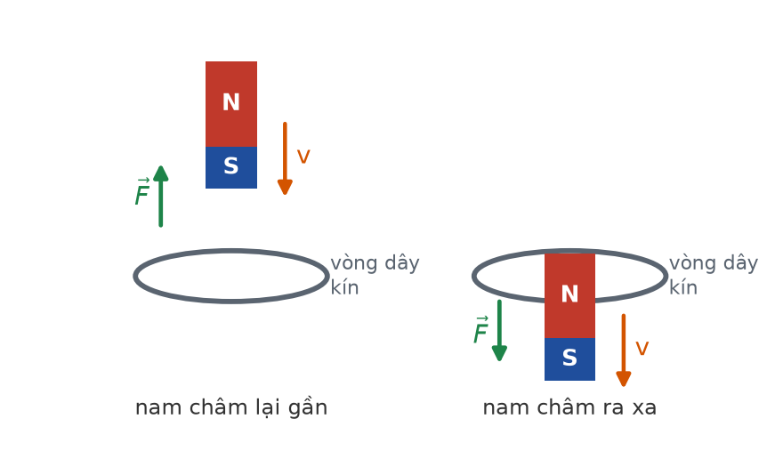
Nam châm rơi qua vòng dây
A. dài hơn. B. ngắn hơn. C. không đổi. D. bằng một nửa.
Câu 9. Đặt điện áp u = 220√2·cos(100πt) (V) vào hai đầu điện trở 44 Ω. Cường độ dòng điện hiệu dụng qua điện trở bằng
A. 2,5 A. B. 5,0 A. C. 7,07 A. D. 10,0 A.
Câu 10. Một trạm phát truyền công suất 500 kW ở điện áp 25 kV trên đường dây có điện trở 8,0 Ω. Công suất hao phí bằng

Truyền tải điện năng
A. 3,2 kW. B. 1,6 kW. C. 6,4 kW. D. 0,8 kW.
Câu 11. Một khung dây phẳng 150 vòng quay đều trong từ trường đều B = 0,40 T quanh trục vuông góc với B, diện tích mỗi vòng 20 cm², tần số 50 Hz. Suất điện động cực đại xấp xỉ
A. 18,8 V. B. 9,4 V. C. 37,7 V. D. 75,4 V.
Câu 12. Hạt nhân nào sau đây có năng lượng liên kết riêng lớn nhất?
Năng lượng liên kết riêng
A. ²₁H. B. ²³⁸₉₂U. C. ⁵⁶₂₆Fe. D. ⁴₂He.
Câu 13. Một chất phóng xạ có chu kì bán rã 20 ngày. Sau 60 ngày, tỉ số giữa số hạt nhân đã phân rã và số hạt nhân còn lại bằng
A. 3. B. 7. C. 8. D. 15.
Câu 14. Trong phản ứng hạt nhân toả năng lượng, tổng độ hụt khối của các hạt sau phản ứng
A. nhỏ hơn trước. B. bằng trước. C. lớn hơn trước. D. bằng không.
Câu 15. Tia phóng xạ nào bị lệch NHIỀU NHẤT khi đi qua điện trường đều?
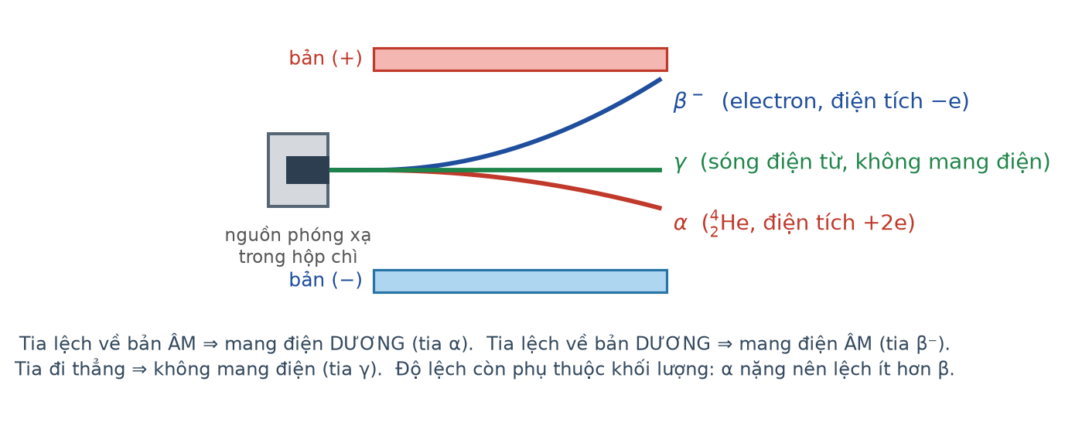
Ba tia trong điện trường
A. Tia α.
B. Cả ba tia lệch như nhau.
C. Tia γ.
D. Tia β⁻.
Câu 16. Chất thải từ nhà máy điện hạt nhân chủ yếu phát ra tia
A. α. B. không phát tia nào. C. chỉ γ. D. β và γ.
Câu 17. Một lượng khí lí tưởng bị nén nhanh trong một bơm xe đã bịt kín đầu ra. Thân bơm nóng lên vì
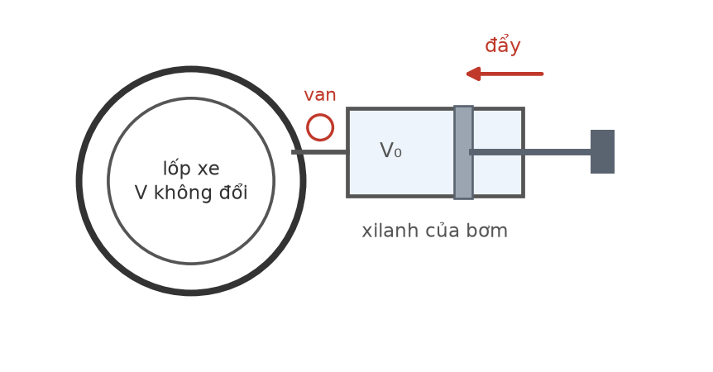
Bơm xe đạp
A. ma sát giữa pit-tông và thành bơm là nguyên nhân duy nhất.
B. áp suất khí giảm.
C. khí truyền nhiệt từ môi trường vào.
D. công nén chuyển thành nội năng của khí, rồi khí truyền nhiệt cho thân bơm.
Câu 18. Người ta đo bề dày tấm nhôm mỏng đang cán bằng nguồn phát tia β vì
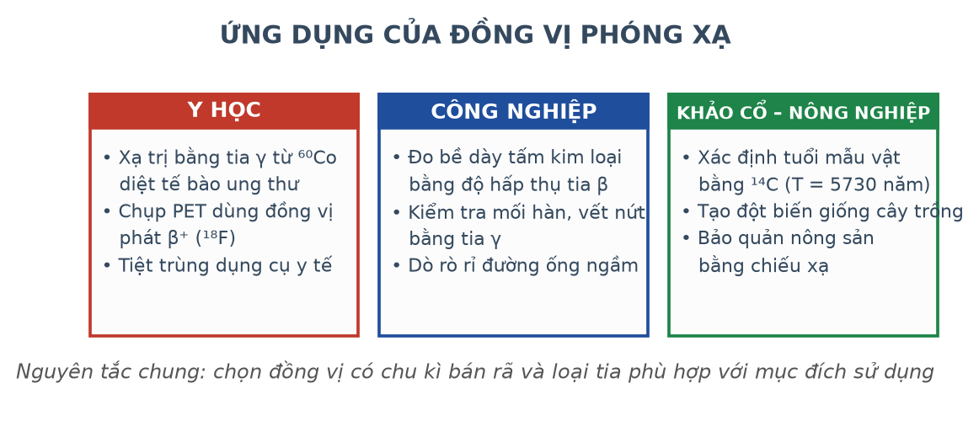
Ứng dụng của đồng vị phóng xạ
A. tia β không bị hấp thụ.
B. tia β có chu kì bán rã ngắn.
C. tia β mang điện dương.
D. cường độ tia β xuyên qua rất nhạy với bề dày tấm.
PHẦN II. Câu trắc nghiệm đúng sai
Thí sinh trả lời từ câu 1 đến câu 4. Trong mỗi ý a), b), c), d) ở mỗi câu, thí sinh chọn đúng hoặc sai.
Câu 1. Thả 0,15 kg nước đá ở 0 °C vào 0,60 kg nước ở 35 °C trong bình cách nhiệt. Cho λ = 3,4·10⁵ J/kg; c(nước) = 4200 J/(kg·K).
a) Nhiệt lượng cần để làm tan hết nước đá là 51 kJ.
b) Nhiệt lượng tối đa nước nhả ra khi hạ về 0 °C là 88,2 kJ.
c) Nước đá tan hết hoàn toàn.
d) Nhiệt độ cân bằng của hỗn hợp bằng 0 °C.
Câu 2. Một lượng khí lí tưởng khối lượng 8,0 g khí ôxi (M = 32 g/mol) chứa trong bình 8,31 L ở 27 °C. Cho R = 8,31 J/(mol·K).
a) Số mol khí trong bình là 0,25 mol.
b) Áp suất khí trong bình xấp xỉ 0,75·10⁵ Pa.
c) Khối lượng riêng của khí trong bình xấp xỉ 0,96 kg/m³.
d) Nếu thay khí ôxi bằng cùng khối lượng khí hiđrô thì áp suất trong bình không đổi.
Câu 3. Một khung dây hình vuông cạnh 25 cm, điện trở 0,50 Ω, chuyển động đều với tốc độ 4,0 m/s đi vào rồi đi ra khỏi vùng từ trường đều B = 0,40 T rộng 60 cm.
Khung dây đi vào vùng từ trường
a) Suất điện động cảm ứng lúc khung đi vào bằng 0,40 V.
b) Cường độ dòng cảm ứng lúc đó bằng 0,80 A.
c) Thời gian khung nằm trọn trong vùng từ trường là 0,0875 s.
d) Trong thời gian khung nằm trọn trong vùng, dòng cảm ứng vẫn bằng 0,80 A.
Câu 4. Hạt nhân ⁵⁶₂₆Fe có năng lượng liên kết riêng 8,8 MeV/nuclêôn; hạt nhân ²³⁵₉₂U có năng lượng liên kết riêng 7,6 MeV/nuclêôn.
Năng lượng liên kết riêng
a) Năng lượng liên kết của hạt nhân sắt là 492,8 MeV.
b) Năng lượng liên kết của hạt nhân urani là 1786 MeV.
c) Hạt nhân urani bền vững hơn hạt nhân sắt vì năng lượng liên kết lớn hơn.
d) Khi urani phân hạch thành các mảnh có ε lớn hơn, phản ứng toả năng lượng.
PHẦN III. Câu trắc nghiệm trả lời ngắn
Thí sinh trả lời từ câu 1 đến câu 6.
Câu 1. Thả 0,20 kg nước đá ở 0 °C vào 0,80 kg nước ở 50 °C trong bình cách nhiệt. Nhiệt độ cân bằng bằng bao nhiêu độ Celsius (làm tròn đến chữ số thập phân thứ nhất)? Cho λ = 3,4·10⁵ J/kg; c = 4200 J/(kg·K).
Đáp số: ..................................
Câu 2. Một bình 4,155 L chứa 4,0 g khí hêli (M = 4 g/mol) ở 27 °C. Áp suất khí trong bình bằng bao nhiêu (viết dưới dạng x·10⁵ Pa, chỉ ghi giá trị x)? Cho R = 8,31 J/(mol·K).
Đáp số: ..................................
Câu 3. Một thanh dẫn dài 60 cm trượt đều với tốc độ 2,5 m/s trên hai ray nằm ngang vuông góc với từ trường đều thẳng đứng B = 0,40 T. Suất điện động cảm ứng bằng bao nhiêu vôn?
Đáp số: ..................................
Câu 4. Truyền công suất 800 kW ở điện áp 40 kV trên đường dây có điện trở 6,0 Ω. Hiệu suất truyền tải bằng bao nhiêu phần trăm (làm tròn đến chữ số thập phân thứ nhất)?
Đáp số: ..................................
Câu 5. Một hạt nhân có độ hụt khối 0,25 u. Năng lượng liên kết của hạt nhân đó bằng bao nhiêu MeV (làm tròn đến chữ số thập phân thứ hai)? Cho 1 u·c² = 931,5 MeV.
Đáp số: ..................................
Câu 6. Một mẫu chất phóng xạ nguyên chất sau 5 chu kì bán rã thì tỉ số giữa số hạt nhân con tạo thành và số hạt nhân mẹ còn lại bằng bao nhiêu?
Đáp số: ..................................
----- HẾT TH-Đề 07 -----

ĐỀ THI THỬ TỐT NGHIỆP THPT 2026 – TỔNG HỢP BỐN CHƯƠNG (Đề 06 – 10)
TH-Đề 08 – ĐỀ THI THỬ SỐ 08
Mức độ: Trung bình | Thời gian làm bài: 50 phút | Thang điểm: 10
Trọng tâm: Bài toán pit-tông, điện lượng cảm ứng, độ phóng xạ và năng lượng hạt nhân
PHẦN I. Câu trắc nghiệm nhiều phương án lựa chọn
Thí sinh trả lời từ câu 1 đến câu 18. Mỗi câu hỏi thí sinh chỉ chọn một phương án.
Câu 1. Một xi lanh nằm ngang có pit-tông nhẹ, tự do, ngăn khí bên trong với khí quyển. Khi đun nóng khí trong xi lanh, quá trình biến đổi là
A. đẳng tích. B. đẳng áp. C. đẳng nhiệt. D. đoạn nhiệt.
Câu 2. Một khối khí trong xi lanh nằm ngang có pit-tông tự do được đun nóng từ 27 °C lên 87 °C. Nếu thể tích ban đầu là 2,0 L thì thể tích lúc sau bằng
A. 2,2 L. B. 2,4 L. C. 6,4 L. D. 1,7 L.
Câu 3. Nội năng của một khối khí lí tưởng chỉ phụ thuộc vào
A. áp suất. B. nhiệt độ. C. thể tích. D. khối lượng riêng.
Câu 4. Cần bao nhiêu nhiệt lượng để làm hoá hơi hoàn toàn 0,20 kg nước đang ở 100 °C? Cho L = 2,26·10⁶ J/kg.
A. 226 kJ. B. 452 kJ. C. 113 kJ. D. 84 kJ.
Câu 5. Một vòng dây kín điện trở 0,50 Ω. Từ thông qua vòng dây giảm đều 0,20 Wb. Điện lượng chuyển qua tiết diện vòng dây bằng
A. 0,40 C. B. 0,10 C. C. 0,80 C. D. 0,20 C.
Câu 6. Trong bài toán trên, nếu thời gian biến thiên từ thông giảm đi một nửa thì điện lượng chuyển qua tiết diện dây
A. không đổi. B. tăng gấp đôi. C. giảm một nửa. D. tăng gấp bốn.
Câu 7. Một cuộn dây 250 vòng, điện trở 2,0 Ω, có từ thông qua mỗi vòng giảm đều 8,0·10⁻³ Wb. Điện lượng chuyển qua tiết diện dây bằng
A. 1,00 C. B. 0,50 C. C. 2,00 C. D. 0,25 C.
Câu 8. Một đoạn dây dẫn dài 10 cm, khối lượng 20 g được treo nằm ngang bằng hai sợi dây mảnh trong từ trường đều nằm ngang vuông góc với đoạn dây, B = 0,50 T. Để lực căng hai sợi dây bằng 0, cường độ dòng điện qua dây phải bằng (g = 10 m/s²)
A. 4,0 A. B. 2,0 A. C. 8,0 A. D. 1,0 A.
Câu 9. Một máy biến áp lí tưởng cung cấp công suất 880 W ở điện áp thứ cấp 110 V. Điện áp sơ cấp là 220 V. Cường độ dòng điện hiệu dụng ở cuộn sơ cấp bằng
Sơ đồ máy biến áp
A. 4,0 A. B. 8,0 A. C. 2,0 A. D. 16,0 A.
Câu 10. Một dòng điện xoay chiều cường độ hiệu dụng 3,0 A chạy qua điện trở 20 Ω trong 10 phút. Nhiệt lượng toả ra bằng
A. 54 kJ. B. 216 kJ. C. 108 kJ. D. 27 kJ.
Câu 11. Hạt nhân ²³⁸₉₂U có năng lượng liên kết 1801 MeV. Năng lượng liên kết riêng của nó xấp xỉ
Năng lượng liên kết riêng
A. 19,6 MeV/nuclêôn. B. 8,8 MeV/nuclêôn. C. 7,6 MeV/nuclêôn. D. 6,6 MeV/nuclêôn.
Câu 12. Một mẫu chất phóng xạ có 2,0·10²⁰ hạt nhân và hằng số phóng xạ 5,0·10⁻⁶ s⁻¹. Độ phóng xạ của mẫu bằng
A. 1,0·10¹³ Bq. B. 4,0·10²⁵ Bq. C. 1,0·10¹⁵ Bq. D. 1,0·10¹⁴ Bq.
Câu 13. Chu kì bán rã của chất phóng xạ trong câu trên xấp xỉ (ln2 ≈ 0,693)
A. 6,93·10⁴ s. B. 3,47·10⁵ s. C. 1,39·10⁵ s. D. 2,00·10⁵ s.
Câu 14. Cho phản ứng ²₁H + ²₁H → ³₂He + ¹₀n. Biết năng lượng liên kết riêng của ²H là 1,11 MeV/nuclêôn và của ³He là 2,57 MeV/nuclêôn. Năng lượng toả ra xấp xỉ
A. 1,64 MeV. B. 3,27 MeV. C. 6,54 MeV. D. 12,15 MeV.
Câu 15. Trong lò phản ứng hạt nhân, chất tải nhiệt có nhiệm vụ

Sơ đồ lò phản ứng
A. hấp thụ nơtron.
B. che chắn bức xạ.
C. làm chậm nơtron.
D. mang nhiệt từ vùng hoạt động tới lò sinh hơi.
Câu 16. Một nguồn phóng xạ có độ phóng xạ 4,0·10¹² Bq, mỗi phân rã toả 1,5 MeV. Công suất của nguồn bằng (1 MeV = 1,6·10⁻¹³ J)
A. 0,48 W. B. 0,24 W. C. 1,92 W. D. 0,96 W.
Câu 17. Trong ba loại tia phóng xạ, tia có khả năng ION HOÁ môi trường mạnh nhất là
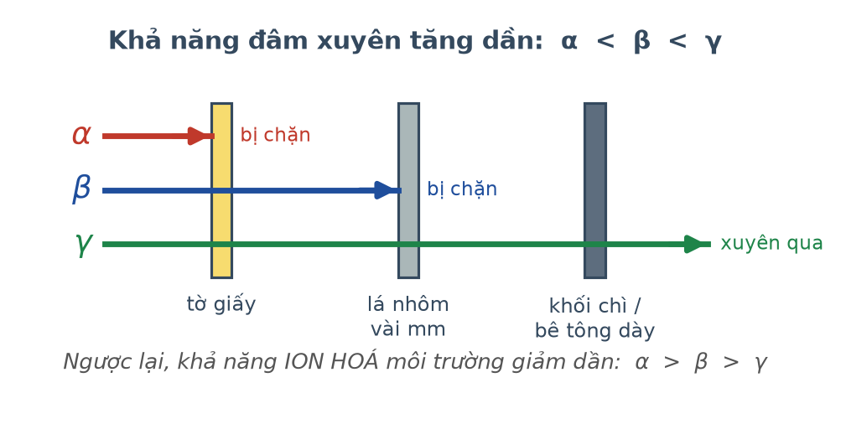
Khả năng đâm xuyên của ba tia
A. tia γ. B. tia β⁺. C. tia β⁻. D. tia α.
Câu 18. Khi nước sôi, nhiệt độ không tăng dù vẫn đun liên tục vì nhiệt lượng cung cấp được dùng để
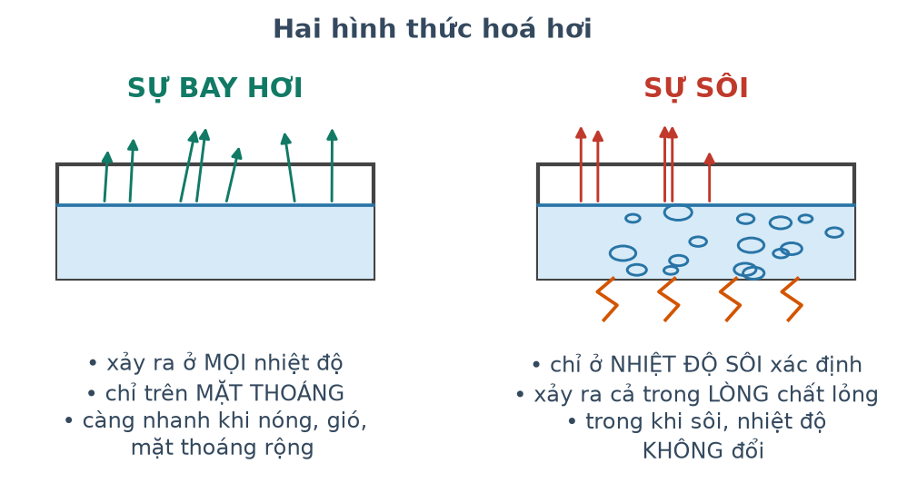
So sánh bay hơi và sôi
A. làm tăng động năng phân tử nước.
B. làm tăng áp suất hơi.
C. làm nóng nồi.
D. tách các phân tử nước khỏi khối chất lỏng.
PHẦN II. Câu trắc nghiệm đúng sai
Thí sinh trả lời từ câu 1 đến câu 4. Trong mỗi ý a), b), c), d) ở mỗi câu, thí sinh chọn đúng hoặc sai.
Câu 1. Một xi lanh thẳng đứng tiết diện 20 cm² chứa khí, phía trên là pit-tông khối lượng 4,0 kg trượt không ma sát. Áp suất khí quyển là 1,0·10⁵ Pa. Lấy g = 10 m/s².

Xi lanh có quả nặng trên pit-tông
a) Áp suất khí trong xi lanh bằng tổng áp suất khí quyển và áp suất do trọng lượng pit-tông.
b) Áp suất do trọng lượng pit-tông gây ra là 2,0·10⁴ Pa.
c) Áp suất khí trong xi lanh là 1,2·10⁵ Pa.
d) Khi đun nóng khí, áp suất trong xi lanh tăng lên.
Câu 2. Một cuộn dây 400 vòng, điện trở 5,0 Ω, diện tích mỗi vòng 25 cm², đặt vuông góc với từ trường đều. Cảm ứng từ giảm đều từ 0,60 T về 0 trong 0,20 s.
a) Độ biến thiên từ thông qua mỗi vòng là 1,5·10⁻³ Wb.
b) Suất điện động cảm ứng trong cuộn dây bằng 3,0 V.
c) Cường độ dòng điện cảm ứng bằng 0,60 A.
d) Điện lượng chuyển qua tiết diện dây bằng 0,60 C.
Câu 3. Một mẫu chất phóng xạ có 5,0·10²⁰ hạt nhân và chu kì bán rã 2,0 giờ. Cho ln2 ≈ 0,693; 1 giờ = 3600 s.
a) Hằng số phóng xạ xấp xỉ 9,63·10⁻⁵ s⁻¹.
b) Độ phóng xạ ban đầu của mẫu xấp xỉ 4,81·10¹⁶ Bq.
c) Sau 6,0 giờ, số hạt nhân còn lại là 6,25·10¹⁹ hạt.
d) Sau 6,0 giờ, độ phóng xạ của mẫu vẫn giữ nguyên giá trị ban đầu.
Câu 4. Cho phản ứng nhiệt hạch ²₁H + ³₁H → ⁴₂He + ¹₀n toả 17,6 MeV. Cho Nₐ = 6,02·10²³ mol⁻¹; 1 MeV = 1,6·10⁻¹³ J.

Phản ứng nhiệt hạch
a) Phản ứng bảo toàn số khối và điện tích.
b) Mỗi phản ứng toả khoảng 2,82·10⁻¹² J.
c) Tổng hợp được 1,0 gam heli sẽ toả khoảng 4,24·10¹¹ J.
d) Năng lượng đó nhỏ hơn năng lượng toả ra khi phân hạch hoàn toàn 1,0 gam ²³⁵U.
PHẦN III. Câu trắc nghiệm trả lời ngắn
Thí sinh trả lời từ câu 1 đến câu 6.
Câu 1. Tính nhiệt lượng cần cung cấp để đưa 0,40 kg nước đá từ −10 °C lên 0 °C rồi làm tan hết. Kết quả tính bằng kilôjun. Cho c(nước đá) = 2100 J/(kg·K); λ = 3,4·10⁵ J/kg.
Đáp số: ..................................
Câu 2. Một xi lanh thẳng đứng tiết diện 25 cm² chứa khí, pit-tông khối lượng 5,0 kg trượt không ma sát. Áp suất khí quyển 1,0·10⁵ Pa, g = 10 m/s². Áp suất khí trong xi lanh bằng bao nhiêu (viết dưới dạng x·10⁵ Pa, chỉ ghi giá trị x)?
Đáp số: ..................................
Câu 3. Một cuộn dây 300 vòng, điện trở 4,0 Ω. Từ thông qua mỗi vòng giảm đều 6,0·10⁻³ Wb. Điện lượng chuyển qua tiết diện dây bằng bao nhiêu culông (làm tròn đến chữ số thập phân thứ hai)?
Đáp số: ..................................
Câu 4. Một đoạn dây dẫn dài 20 cm, khối lượng 50 g được treo nằm ngang bằng hai sợi dây mảnh trong từ trường đều nằm ngang vuông góc với đoạn dây, B = 0,25 T. Cường độ dòng điện để lực căng hai sợi dây bằng 0 là bao nhiêu ampe? Lấy g = 10 m/s².
Đáp số: ..................................
Câu 5. Một nguồn phóng xạ có độ phóng xạ 6,0·10¹² Bq, mỗi phân rã toả 2,5 MeV. Công suất của nguồn bằng bao nhiêu oát (làm tròn đến chữ số thập phân thứ nhất)? Cho 1 MeV = 1,6·10⁻¹³ J.
Đáp số: ..................................
Câu 6. Một mẫu chất phóng xạ có hằng số phóng xạ 2,5·10⁻⁵ s⁻¹. Chu kì bán rã của chất đó bằng bao nhiêu giây (viết dưới dạng x·10⁴, chỉ ghi giá trị x, làm tròn đến chữ số thập phân thứ hai)? Lấy ln2 ≈ 0,693.
Đáp số: ..................................
----- HẾT TH-Đề 08 -----

ĐỀ THI THỬ TỐT NGHIỆP THPT 2026 – TỔNG HỢP BỐN CHƯƠNG (Đề 06 – 10)
TH-Đề 09 – ĐỀ THI THỬ SỐ 09
Mức độ: Trung bình | Thời gian làm bài: 50 phút | Thang điểm: 10
Trọng tâm: Đồ thị và bảng số liệu, bài toán thực tiễn về năng lượng và bức xạ
PHẦN I. Câu trắc nghiệm nhiều phương án lựa chọn
Thí sinh trả lời từ câu 1 đến câu 18. Mỗi câu hỏi thí sinh chỉ chọn một phương án.
Câu 1. Một chất lỏng được đun bằng bếp có công suất không đổi. Trong 4 phút đầu nhiệt độ tăng 20 °C, trong 4 phút tiếp theo nhiệt độ tăng 20 °C nữa rồi giữ nguyên. Giai đoạn giữ nguyên ứng với
A. bếp bị tắt. B. chất lỏng bắt đầu sôi. C. chất lỏng đóng băng. D. nhiệt kế hỏng.
Câu 2. Bảng sau ghi nhiệt dung riêng của bốn chất. Chất nào nóng lên nhanh nhất khi nhận cùng một nhiệt lượng với cùng khối lượng?
Nhiệt dung riêng của một số chất
Chất | c (J/kg·K)
Nước | 4200
Nhôm | 880
Sắt | 460
Chì | 130

A. Nước, c = 4200 J/(kg·K).
B. Chì, c = 130 J/(kg·K).
C. Nhôm, c = 880 J/(kg·K).
D. Sắt, c = 460 J/(kg·K).
Câu 3. Một khối khí giãn nở đẳng nhiệt và sinh công 600 J. Nhiệt lượng khí trao đổi với môi trường là
A. thu 600 J. B. thu 300 J. C. toả 600 J. D. không trao đổi nhiệt.
Câu 4. Khi nén khí trong xi lanh rất nhanh, quá trình gần đúng là
A. đẳng nhiệt. B. đoạn nhiệt. C. đẳng áp. D. đẳng tích.
Câu 5. Một lượng khí lí tưởng ở 27 °C được nén đẳng nhiệt từ 6,0 L xuống 2,0 L. Áp suất khí
A. giảm 3 lần. B. tăng 3 lần. C. không đổi. D. tăng 9 lần.
Câu 6. Một bình kín chứa khí ở 27 °C. Muốn áp suất khí tăng gấp đôi thì phải nung nóng khí tới
A. 327 °C. B. 54 °C. C. 300 °C. D. 600 °C.
Câu 7. Động năng tịnh tiến trung bình của một phân tử khí ở 27 °C bằng (k = 1,38·10⁻²³ J/K)
A. 6,21·10⁻²¹ J. B. 4,14·10⁻²¹ J. C. 2,07·10⁻²¹ J. D. 1,24·10⁻²⁰ J.
Câu 8. Một khung dây phẳng quay đều trong từ trường đều. Tại thời điểm mặt phẳng khung vuông góc với đường sức từ thì suất điện động cảm ứng
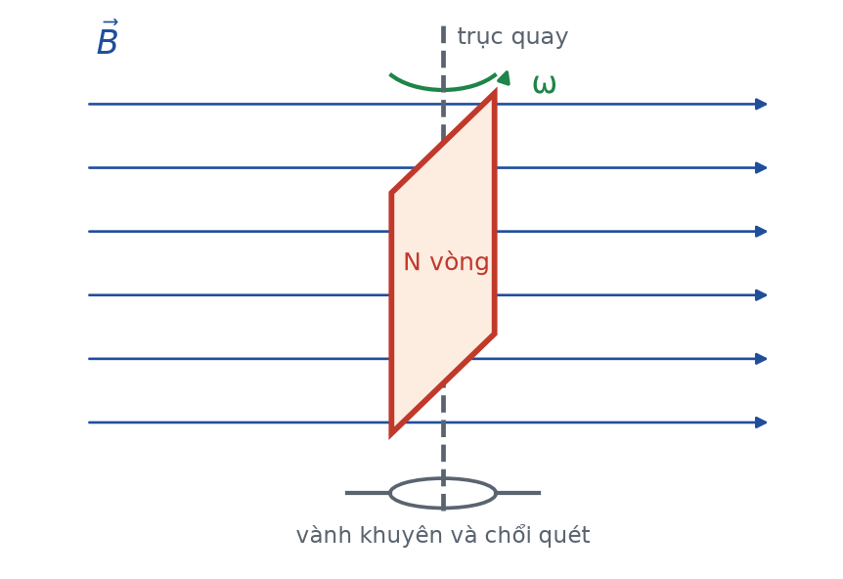
Khung dây quay trong từ trường
A. bằng không. B. đạt cực đại. C. bằng nửa cực đại. D. không xác định.
Câu 9. Một thanh dẫn dài 40 cm trượt đều trên hai ray nghiêng 30°, không ma sát, trong từ trường đều B = 0,50 T vuông góc mặt phẳng nghiêng. Điện trở toàn mạch 0,20 Ω, khối lượng thanh 80 g. Tốc độ lớn nhất của thanh bằng (g = 10 m/s²)
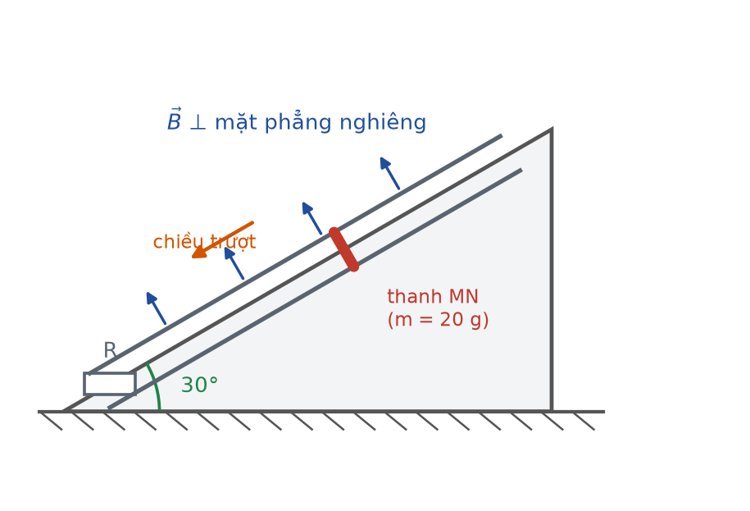
Thanh dẫn trên ray nghiêng
A. 1,0 m/s. B. 4,0 m/s. C. 2,0 m/s. D. 0,50 m/s.
Câu 10. Một máy biến áp lí tưởng có cuộn sơ cấp 1500 vòng đặt dưới điện áp 220 V. Muốn có điện áp thứ cấp 22 V thì cuộn thứ cấp phải có
Sơ đồ máy biến áp
A. 600 vòng. B. 300 vòng. C. 150 vòng. D. 75 vòng.
Câu 11. Truyền công suất P đi xa, khi tăng điện áp truyền tải lên 4 lần thì công suất hao phí
Truyền tải điện năng
A. giảm 4 lần. B. tăng 4 lần. C. giảm 16 lần. D. tăng 16 lần.
Câu 12. Trong thí nghiệm cân dòng điện, khi cho dòng điện chạy qua đoạn dây nằm trong khe nam châm, số chỉ của cân thay đổi vì
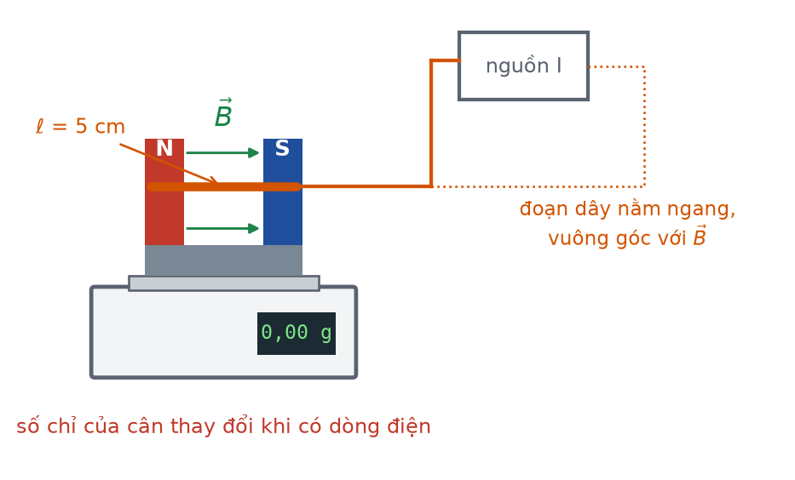
Thí nghiệm cân dòng điện
A. khối lượng đoạn dây thay đổi.
B. dòng điện làm nóng cân.
C. nam châm chịu phản lực của lực từ tác dụng lên đoạn dây.
D. đoạn dây bị nhiễm từ.
Câu 13. Trong bảng dưới đây, hạt nhân nào bền vững nhất?
Năng lượng liên kết của bốn hạt nhân
Hạt nhân | A | W(lk) (MeV)
P | 16 | 120
Q | 56 | 492
R | 235 | 1786
S | 4 | 28

A. Hạt nhân P. B. Hạt nhân S. C. Hạt nhân R. D. Hạt nhân Q.
Câu 14. Một chất phóng xạ có chu kì bán rã 8,0 ngày. Ban đầu có 64 gam. Sau 32 ngày, khối lượng còn lại bằng
A. 8,0 gam. B. 16,0 gam. C. 2,0 gam. D. 4,0 gam.
Câu 15. Hạt nhân ²²⁶₈₈Ra phóng xạ α. Hạt nhân con có số nơtron bằng
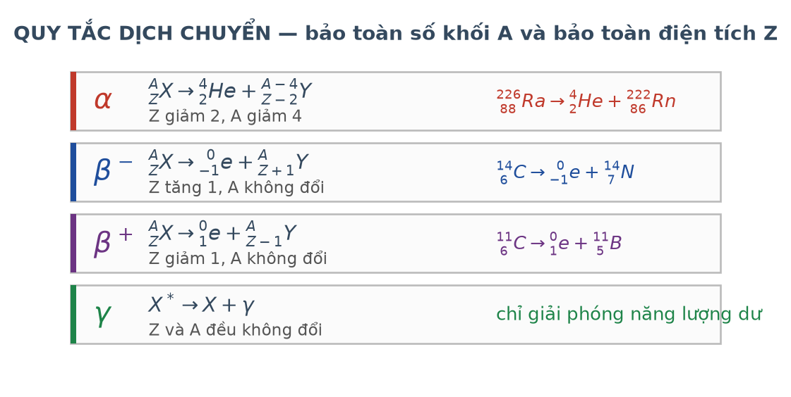
Quy tắc dịch chuyển
A. 134. B. 136. C. 138. D. 140.
Câu 16. Một nhà máy điện hạt nhân có công suất nhiệt 1000 MW, mỗi phân hạch toả 200 MeV. Số phân hạch xảy ra trong một giây xấp xỉ (1 MeV = 1,6·10⁻¹³ J)
Sơ đồ lò phản ứng
A. 3,13·10¹⁹. B. 3,13·10²⁰. C. 6,25·10¹⁹. D. 1,56·10¹⁹.
Câu 17. Nguyên tắc “tăng khoảng cách” trong an toàn bức xạ dựa trên việc liều chiếu
Ba nguyên tắc an toàn bức xạ
A. tỉ lệ thuận với khoảng cách.
B. tỉ lệ nghịch với khoảng cách.
C. không phụ thuộc khoảng cách.
D. tỉ lệ nghịch với bình phương khoảng cách.
Câu 18. Hiện tượng nào sau đây KHÔNG liên quan tới cảm ứng điện từ?
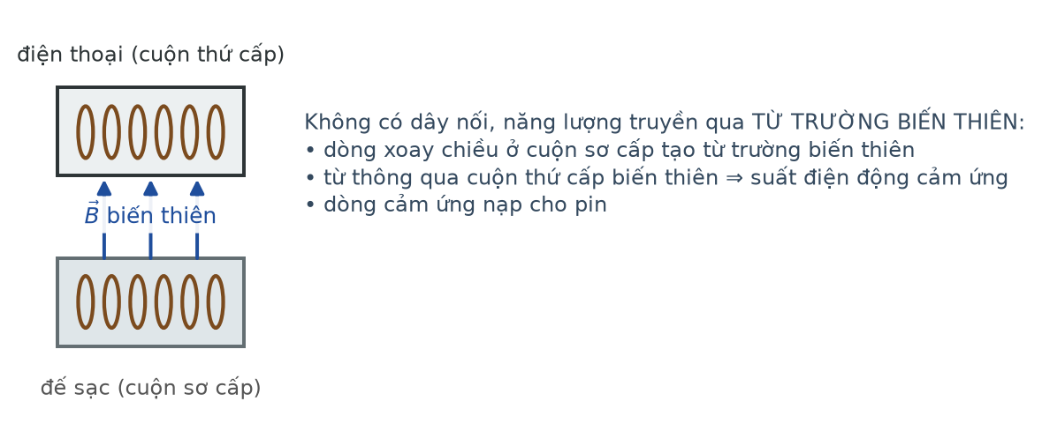
Nguyên lí sạc không dây
A. Sạc không dây cho điện thoại.
B. Máy phát điện xoay chiều.
C. Phanh điện từ trên tàu hoả.
D. Bóng đèn sợi đốt phát sáng.
PHẦN II. Câu trắc nghiệm đúng sai
Thí sinh trả lời từ câu 1 đến câu 4. Trong mỗi ý a), b), c), d) ở mỗi câu, thí sinh chọn đúng hoặc sai.
Câu 1. Bảng số liệu ghi nhiệt độ của một chất rắn theo thời gian khi được đun bằng bếp có công suất không đổi.
Nhiệt độ của mẫu chất rắn theo thời gian
t (phút) | 0 | 2 | 4 | 6 | 8 | 10
T (°C) | 20 | 50 | 80 | 80 | 80 | 110

a) Trong giai đoạn nhiệt độ tăng đều, chất đang ở một thể xác định.
b) Giai đoạn nhiệt độ giữ nguyên ứng với quá trình nóng chảy.
c) Trong giai đoạn nóng chảy, nội năng của chất không đổi.
d) Độ dốc của đoạn nhiệt độ tăng tỉ lệ nghịch với nhiệt dung riêng của chất.
Câu 2. Một khối khí lí tưởng ở 27 °C, áp suất 1,0·10⁵ Pa, thể tích 10 L.
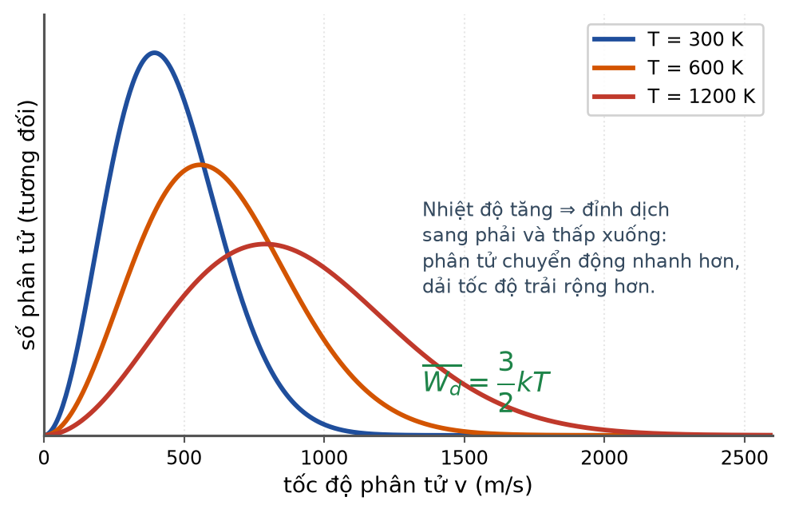
Phân bố tốc độ phân tử
a) Nung nóng đẳng tích tới 327 °C thì áp suất tăng lên 2,0·10⁵ Pa.
b) Nén đẳng nhiệt xuống 4,0 L thì áp suất tăng lên 2,5·10⁵ Pa.
c) Động năng tịnh tiến trung bình của phân tử ở 27 °C xấp xỉ 6,21·10⁻²¹ J.
d) Nếu tăng nhiệt độ lên gấp đôi (theo thang Kelvin) thì tốc độ trung bình của phân tử cũng tăng gấp đôi.
Câu 3. Một thanh dẫn khối lượng 100 g, dài 50 cm trượt không ma sát trên hai ray nghiêng 30° trong từ trường đều B = 0,40 T vuông góc mặt phẳng nghiêng, điện trở toàn mạch 0,25 Ω. Lấy g = 10 m/s².
Thanh dẫn trên hai ray nghiêng
a) Thành phần trọng lực dọc mặt nghiêng là 0,50 N.
b) Lực từ cản ở tốc độ v có độ lớn 0,16·v (đơn vị SI).
c) Tốc độ lớn nhất mà thanh đạt được là 3,125 m/s.
d) Ngay khi vừa thả, lực từ cản đã đạt giá trị lớn nhất.
Câu 4. Một nhà máy điện hạt nhân có công suất điện 500 MW và hiệu suất 32 %. Mỗi phân hạch ²³⁵U toả 200 MeV. Cho 1 MeV = 1,6·10⁻¹³ J; Nₐ = 6,02·10²³ mol⁻¹.
Sơ đồ nhà máy điện hạt nhân
a) Công suất nhiệt của lò xấp xỉ 1562,5 MW.
b) Số phân hạch mỗi giây xấp xỉ 4,88·10¹⁹.
c) Khối lượng ²³⁵U tiêu thụ trong một ngày xấp xỉ 1,65 kg.
d) Nếu giữ nguyên công suất điện mà hạ hiệu suất xuống 16 % thì lượng nhiên liệu tiêu thụ cũng giảm một nửa.
PHẦN III. Câu trắc nghiệm trả lời ngắn
Thí sinh trả lời từ câu 1 đến câu 6.
Câu 1. Một bếp có công suất không đổi đun 0,50 kg chất lỏng. Sau 3,0 phút nhiệt độ tăng từ 20 °C lên 50 °C. Biết toàn bộ nhiệt lượng bếp toả ra đều truyền cho chất lỏng và nhiệt dung riêng của chất lỏng là 2400 J/(kg·K). Công suất của bếp bằng bao nhiêu oát?
Đáp số: ..................................
Câu 2. Một bình kín chứa khí ở 27 °C, áp suất 1,2·10⁵ Pa. Muốn áp suất tăng lên 2,0·10⁵ Pa thì phải nung nóng khí tới bao nhiêu độ Celsius?
Đáp số: ..................................
Câu 3. Một thanh dẫn khối lượng 120 g, dài 40 cm trượt không ma sát trên hai ray nghiêng 30° trong từ trường đều B = 0,50 T vuông góc mặt phẳng nghiêng, điện trở toàn mạch 0,20 Ω. Tốc độ lớn nhất của thanh bằng bao nhiêu mét trên giây? Lấy g = 10 m/s².
Đáp số: ..................................
Câu 4. Một máy biến áp lí tưởng có cuộn sơ cấp 2400 vòng đặt dưới điện áp 240 V. Cuộn thứ cấp cung cấp điện áp 6,0 V. Số vòng cuộn thứ cấp bằng bao nhiêu?
Đáp số: ..................................
Câu 5. Một hạt nhân có số khối 108 và năng lượng liên kết riêng 8,5 MeV/nuclêôn. Năng lượng liên kết của hạt nhân đó bằng bao nhiêu MeV?
Đáp số: ..................................
Câu 6. Một nhà máy điện hạt nhân có công suất nhiệt 1200 MW, mỗi phân hạch toả 200 MeV. Số phân hạch xảy ra trong một giây bằng bao nhiêu (viết dưới dạng x·10¹⁹, chỉ ghi giá trị x, làm tròn đến chữ số thập phân thứ hai)? Cho 1 MeV = 1,6·10⁻¹³ J.
Đáp số: ..................................
----- HẾT TH-Đề 09 -----

ĐỀ THI THỬ TỐT NGHIỆP THPT 2026 – TỔNG HỢP BỐN CHƯƠNG (Đề 06 – 10)
TH-Đề 10 – ĐỀ THI THỬ SỐ 10
Mức độ: Trung bình | Thời gian làm bài: 50 phút | Thang điểm: 10
Trọng tâm: Tổng duyệt mức Trung bình trước khi bước sang nhóm đề khó
PHẦN I. Câu trắc nghiệm nhiều phương án lựa chọn
Thí sinh trả lời từ câu 1 đến câu 18. Mỗi câu hỏi thí sinh chỉ chọn một phương án.
Câu 1. Một vật có khối lượng 2,0 kg rơi từ độ cao 20 m xuống đất và dừng lại hẳn. Nếu toàn bộ cơ năng biến thành nội năng của vật thì nội năng vật tăng thêm (g = 10 m/s²)
A. 200 J. B. 400 J. C. 40 J. D. 800 J.
Câu 2. Nhiệt độ của một vật tăng thêm 40 °C thì theo thang Kelvin nhiệt độ đó tăng thêm
A. 313 K. B. 40 K. C. 233 K. D. 353 K.
Câu 3. Nhiệt lượng cần để đun 0,50 kg nước từ 30 °C tới 80 °C bằng (c = 4200 J/(kg·K))
A. 210 kJ. B. 168 kJ. C. 105 kJ. D. 52,5 kJ.
Câu 4. Một khối khí lí tưởng có áp suất 2,0·10⁵ Pa, thể tích 3,0 L, nhiệt độ 300 K. Nếu giữ nhiệt độ không đổi và tăng thể tích lên 6,0 L thì áp suất bằng
A. 4,0·10⁵ Pa. B. 1,0·10⁵ Pa. C. 2,0·10⁵ Pa. D. 0,50·10⁵ Pa.
Câu 5. Trong hệ toạ độ (V, T), đường đẳng áp là
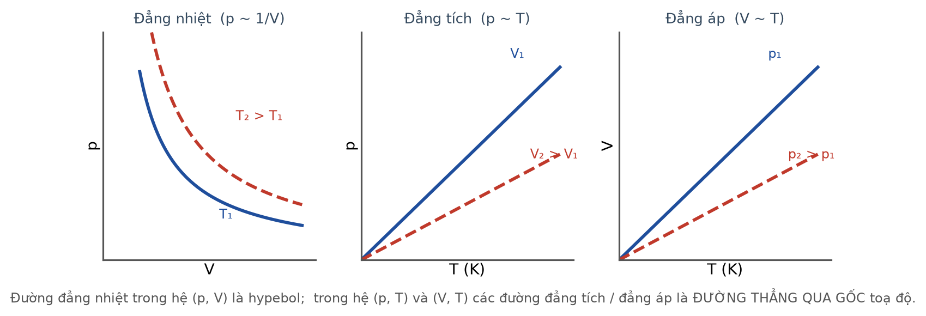
Ba quá trình trên ba hệ trục
A. đường thẳng qua gốc toạ độ.
B. đường hypebol.
C. đường thẳng song song trục hoành.
D. đường parabol.
Câu 6. Một bình 20 L chứa 32 g khí ôxi (M = 32 g/mol) ở 27 °C. Áp suất khí trong bình xấp xỉ (R = 8,31 J/(mol·K))
A. 0,62·10⁵ Pa. B. 1,25·10⁵ Pa. C. 2,49·10⁵ Pa. D. 4,99·10⁵ Pa.
Câu 7. Khi tăng nhiệt độ tuyệt đối của một khối khí lên gấp bốn lần thì tốc độ trung bình của phân tử khí
A. tăng gấp đôi. B. tăng gấp bốn. C. tăng 16 lần. D. không đổi.
Câu 8. Một đoạn dây dẫn dài 25 cm mang dòng điện 6,0 A đặt vuông góc với từ trường đều B = 0,20 T. Lực từ tác dụng lên dây bằng
A. 0,15 N. B. 0,30 N. C. 0,60 N. D. 1,20 N.
Câu 9. Một khung dây phẳng 100 vòng đặt vuông góc với từ trường đều. Khi cảm ứng từ tăng đều từ 0,20 T lên 0,50 T trong 0,25 s, diện tích mỗi vòng 40 cm², suất điện động cảm ứng bằng
A. 0,48 V. B. 0,24 V. C. 0,96 V. D. 0,12 V.
Câu 10. Trong máy phát điện xoay chiều một pha có p cặp cực, rôto quay n vòng mỗi giây thì tần số dòng điện phát ra là
A. f = p·n. B. f = n/p. C. f = p/n. D. f = 2p·n.
Câu 11. Điện áp hiệu dụng ở hai đầu một thiết bị là 110 V. Giá trị cực đại của điện áp đó xấp xỉ
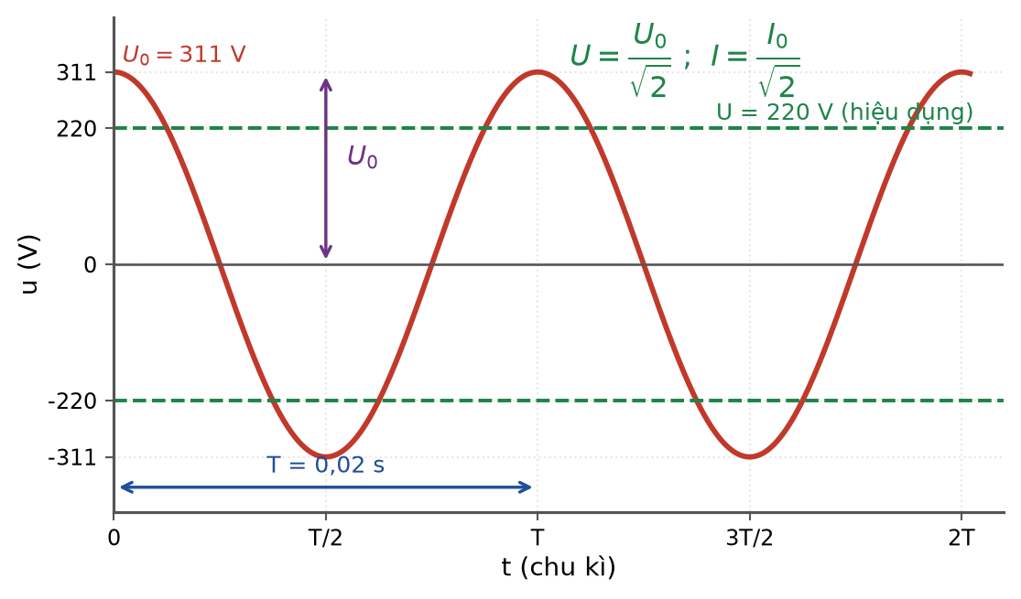
Điện áp tức thời và giá trị hiệu dụng
A. 156 V. B. 78 V. C. 110 V. D. 220 V.
Câu 12. Một máy biến áp lí tưởng có số vòng cuộn thứ cấp gấp 5 lần cuộn sơ cấp. Nếu điện áp sơ cấp là 24 V thì điện áp thứ cấp bằng
Sơ đồ máy biến áp
A. 4,8 V. B. 24 V. C. 120 V. D. 48 V.
Câu 13. Hạt nhân ⁴⁰₂₀Ca có bao nhiêu nuclêôn và bao nhiêu nơtron?
A. 40 nuclêôn và 40 nơtron.
B. 20 nuclêôn và 20 nơtron.
C. 40 nuclêôn và 20 nơtron.
D. 60 nuclêôn và 20 nơtron.
Câu 14. Một hạt nhân có độ hụt khối 0,30 u. Năng lượng liên kết của hạt nhân đó bằng
A. 139,7 MeV. B. 419,2 MeV. C. 279,5 MeV. D. 93,2 MeV.
Câu 15. Một chất phóng xạ có chu kì bán rã 4,0 ngày. Sau 20 ngày, phần trăm số hạt nhân đã phân rã bằng
A. 3,125 %. B. 6,25 %. C. 50 %. D. 96,875 %.
Câu 16. Trong phản ứng hạt nhân, tổng năng lượng toàn phần (bao gồm cả năng lượng nghỉ)
A. không được bảo toàn.
B. chỉ bảo toàn khi các hạt đứng yên.
C. chỉ bảo toàn khi phản ứng toả năng lượng.
D. luôn được bảo toàn.
Câu 17. Đồng vị ¹⁴C dùng để xác định tuổi mẫu vật có chu kì bán rã
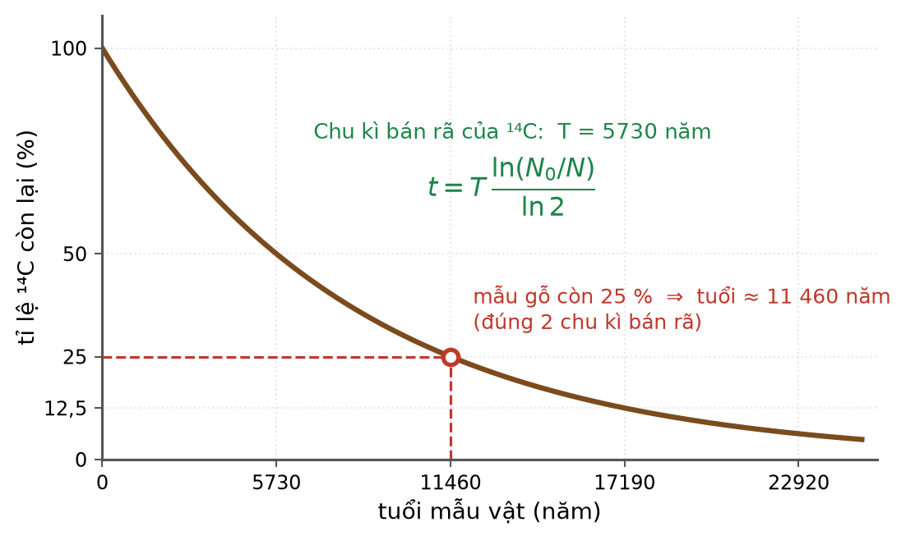
Xác định tuổi bằng ¹⁴C
A. 138 ngày. B. 30 năm. C. 4,5 tỉ năm. D. 5730 năm.
Câu 18. Biện pháp nào sau đây KHÔNG giúp giảm liều chiếu khi làm việc với nguồn phóng xạ?
Ba nguyên tắc an toàn bức xạ
A. Rút ngắn thời gian tiếp xúc.
B. Dùng tấm chì che chắn.
C. Đứng xa nguồn hơn.
D. Tăng cường độ chiếu sáng trong phòng.
PHẦN II. Câu trắc nghiệm đúng sai
Thí sinh trả lời từ câu 1 đến câu 4. Trong mỗi ý a), b), c), d) ở mỗi câu, thí sinh chọn đúng hoặc sai.
Câu 1. Một búa máy khối lượng 200 kg rơi từ độ cao 2,0 m đập vào một cọc sắt khối lượng 50 kg. Giả sử 40 % cơ năng của búa biến thành nội năng của cọc. Cho c(sắt) = 460 J/(kg·K); g = 10 m/s².
a) Cơ năng của búa ngay trước khi va chạm là 4000 J.
b) Nội năng của cọc tăng thêm 1600 J sau mỗi lần đập.
c) Sau một lần đập, nhiệt độ cọc tăng thêm khoảng 0,07 °C.
d) Sau 100 lần đập liên tiếp (bỏ qua toả nhiệt), nhiệt độ cọc tăng khoảng 0,7 °C.
Câu 2. Một lượng khí lí tưởng gồm 0,50 mol chứa trong bình 4,155 L ở 27 °C. Cho R = 8,31 J/(mol·K).
a) Áp suất khí trong bình bằng 3,0·10⁵ Pa.
b) Nếu nung nóng đẳng tích lên 327 °C thì áp suất tăng lên 6,0·10⁵ Pa.
c) Nếu bơm thêm 0,50 mol khí cùng loại ở nhiệt độ không đổi thì áp suất tăng gấp đôi.
d) Nếu thay bằng 0,50 mol khí khác loại ở cùng nhiệt độ thì áp suất sẽ khác đi.
Câu 3. Một khung dây phẳng 200 vòng, diện tích mỗi vòng 50 cm², đặt trong từ trường đều B = 0,40 T với pháp tuyến song song đường sức. Người ta quay khung 90° trong 0,40 s.
a) Từ thông qua mỗi vòng lúc đầu là 2,0·10⁻³ Wb.
b) Sau khi quay 90°, từ thông qua khung bằng 0.
c) Suất điện động cảm ứng trung bình bằng 1,0 V.
d) Nếu quay khung 180° trong cùng thời gian thì suất điện động trung bình cũng bằng 1,0 V.
Câu 4. Một mẫu chất phóng xạ nguyên chất có chu kì bán rã 6,0 giờ, ban đầu có 3,2·10²⁰ hạt nhân.
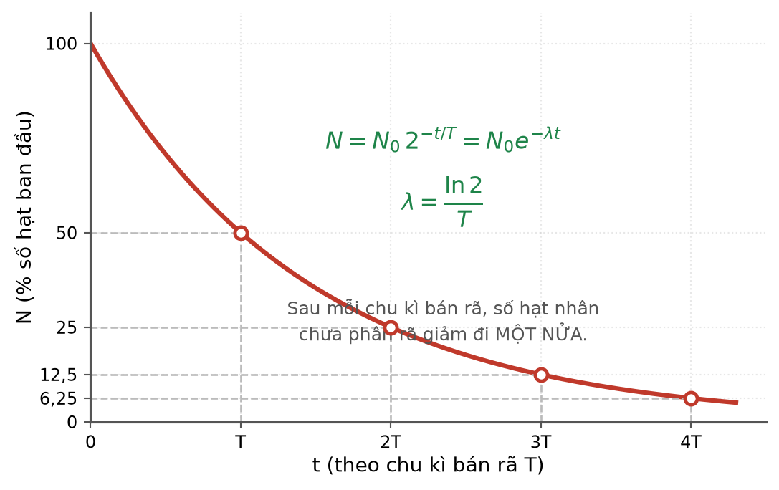
Đồ thị phân rã phóng xạ
a) Sau 6,0 giờ, số hạt nhân còn lại là 1,6·10²⁰ hạt.
b) Sau 18 giờ, số hạt nhân đã phân rã là 2,8·10²⁰ hạt.
c) Số hạt phân rã trong 6 giờ đầu nhiều hơn số hạt phân rã trong 6 giờ tiếp theo.
d) Sau 24 giờ, toàn bộ số hạt nhân đã phân rã hết.
PHẦN III. Câu trắc nghiệm trả lời ngắn
Thí sinh trả lời từ câu 1 đến câu 6.
Câu 1. Một vật khối lượng 5,0 kg rơi từ độ cao 16 m xuống đất và dừng lại. Nếu 60 % cơ năng biến thành nội năng của vật thì nội năng vật tăng thêm bao nhiêu jun? Lấy g = 10 m/s².
Đáp số: ..................................
Câu 2. Một bình 8,31 L chứa 0,40 mol khí lí tưởng ở 27 °C. Áp suất khí trong bình bằng bao nhiêu (viết dưới dạng x·10⁵ Pa, chỉ ghi giá trị x, làm tròn đến chữ số thập phân thứ nhất)? Cho R = 8,31 J/(mol·K).
Đáp số: ..................................
Câu 3. Một khung dây 150 vòng, diện tích mỗi vòng 60 cm², đặt trong từ trường đều B = 0,50 T với pháp tuyến song song đường sức. Quay khung 180° trong 0,50 s. Suất điện động cảm ứng trung bình bằng bao nhiêu vôn?
Đáp số: ..................................
Câu 4. Một máy phát điện xoay chiều có 4 cặp cực, rôto quay 900 vòng/phút. Tần số của dòng điện phát ra bằng bao nhiêu héc?
Đáp số: ..................................
Câu 5. Hạt nhân ²⁰⁸₈₂Pb có năng lượng liên kết riêng 7,9 MeV/nuclêôn. Năng lượng liên kết của hạt nhân này bằng bao nhiêu MeV (làm tròn đến chữ số thập phân thứ nhất)?
Đáp số: ..................................
Câu 6. Một mẫu chất phóng xạ có chu kì bán rã 9,0 ngày. Sau bao nhiêu ngày thì số hạt nhân còn lại bằng 1/64 số hạt nhân ban đầu?
Đáp số: ..................................
----- HẾT TH-Đề 10 -----

